Завдання
1) Ознайомтесь з підходом Ерін Меєр щодо контекстності спільнот різних країн та допустимості прямого негативного фідбеку. Подумайте як це можна використати для просування в різних країнах з огляду на ці особливості.
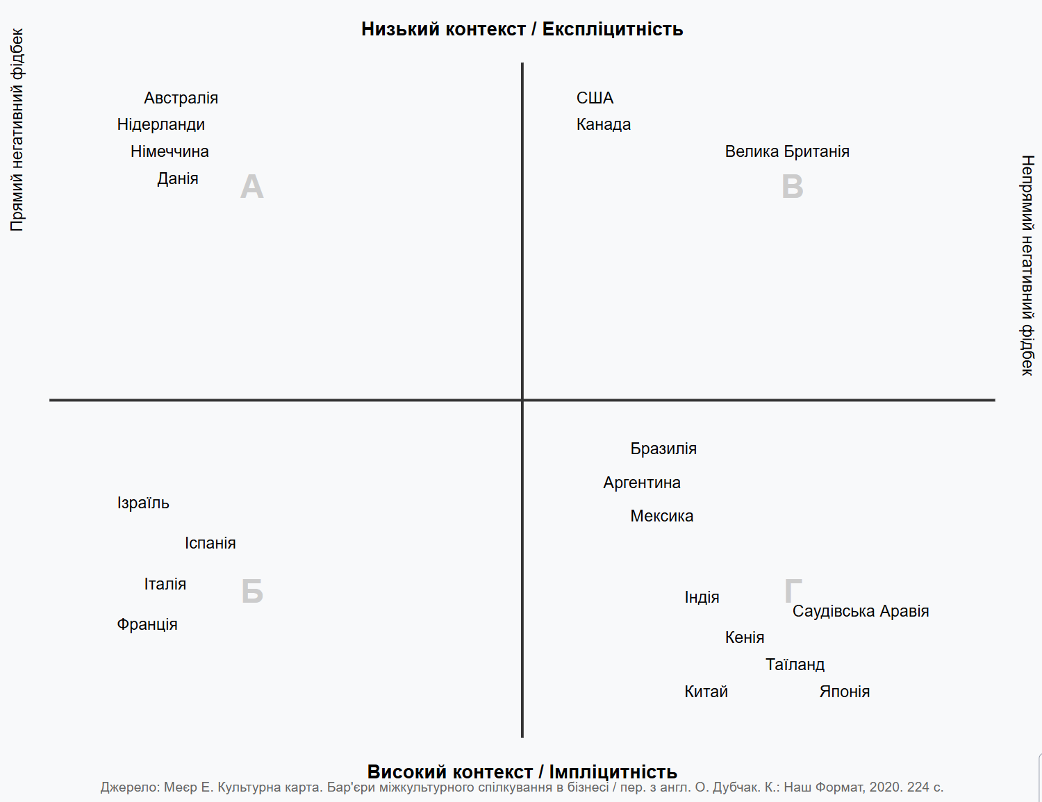
2) Побудуйте таблицю з двома стовбцями «Експліцитний маркетинг» і «Імпліцитний маркетинг». Оберіть 2 країни для підтвердження дієвості кожного виду маркетингу. Окремо за кожною країною розпишіть особливості маркетингових технік, прийомів, інструментів, які доцільно використовувати.
3) Наведіть 1 приклад невдалого вибору стратегії просування на міжнародних ринках (саме з огляду недостатнього вивчення ринку попередньо чи нехтування особливостями / традиціями життя спільнот, поміж яких продукт мав просуватися)

